Автор, ФИ | Кирута Наталья Николаевна
Класс | 3
Название работы | Какие тайны скрывает вода?
Тип работы (определяет ЭКСПЕРТ) | И — Исследовательская работа
 | П — Проектно-исследовательская работа
 | Д — Другое (эссе, реферат, лабораторная работа и т.д.)

Рекомендации эксперта

Наталья, у тебя очень интересные наблюдения за поведением воды и ее взаимодействием с разными веществами. И теперь ты можешь попробовать придумать свой опыт, подтверждающий, что вода может двигаться вверх, разобраться за счет чего это возможно, чем можно заменить соль во втором опыте? Ну и, наконец, а только ли для воды эти «тайны»? Выполняется ли подобное для других жидкостей, например, для масла?
Были ли твои опыты сделаны полностью самостоятельно? Если нет, то кто и в чем тебе помогал? Смогла бы ты справиться полностью самостоятельно теперь? Показать опыты другим ученикам?
В дальнейшем, при описании работы постарайся своими словами рассказать, что же было самым удивительным при выполнении работы для тебя? Что было трудным и непонятным? Что удалось сделать полностью самостоятельно? Что получилось только с помощью мамы, учителя или другого взрослого?

Рекомендации для руководителя:

1. Очень хорошо, что в тексте отмечен вклад взрослых в работу Наташи.
2. По замыслу работа очень хорошая.
3. Вы старались сформулировать основные положения работы то ли как можно оригинальнее, то ли попонятнее для детей, то ли более поэтично. В исследовательских и проектных работах формулировки должны отражать сущность того, что делается, конечно, на понятном детям языке. У вас и цель, и исследовательский вопрос, и название глав – поэзия.
Цель формулируется, в том числе, для того, чтобы автор начал лучше понимать, какие действия, с какими объектами и для ответа на какой вопрос он хочет выполнить. Цель: «узнать, есть ли обратная сторона у представлений о воде» сформулирована так, что невозможно понять, чем озадачен и что хочет автор работы.
Вопрос «нет ли у воды каких-либо тайн», собственно, не является вопросом, т.к. у всего в этом мире есть какие-то тайны, поэтому ответ на это вопрос тривиальный: да, есть. Нечего исследовать.
Одна из задач исследовательской работы с детьми – сконцентрировать их любопытство вокруг одного определенного нетривиального вопроса (ответ на который нельзя получить, быстро прочитав статью в википедии или тривиальным рассуждением). В вашем случае тайны не какие-то, а вполне известные ученице, раз уж она про них даже гипотезы сформулировала!
4. Методы сформулированы формально и не соотнесены с задачами работы.
5. Робота не является научным исследованием (в т.ч. так как не использует специальных научных методов), при доработке она может превратиться в исследовательскую работу.
5. Текст у вас, в основном, заимствован. Это легко проверить с помощью любой бесплатной системы «антиплагиат», например, https://text.ru/antiplagiat/unauthorized у вас всего 5% текста теоретической части написано самостоятельно, остальное скопировано. Поэтому проверить, действительно ли юный исследователь что-то понял, собирая информацию, невозможно!

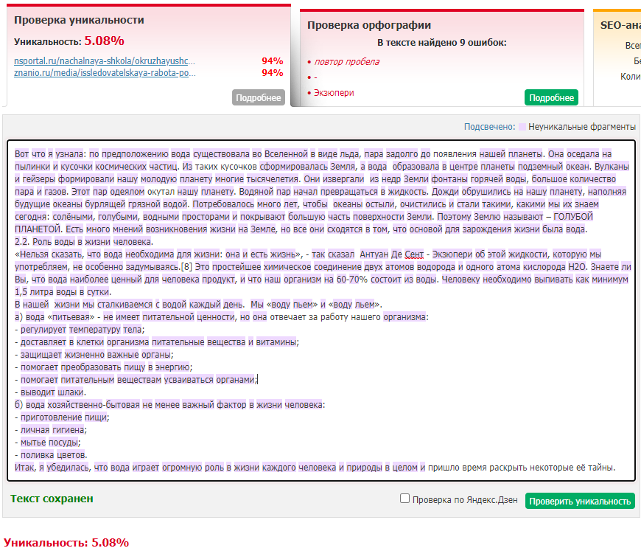

В практической части только 12% текста написано самостоятельно. Поэтому проверить, действительно ли ученица выполняла исследование, не представляется возможным!
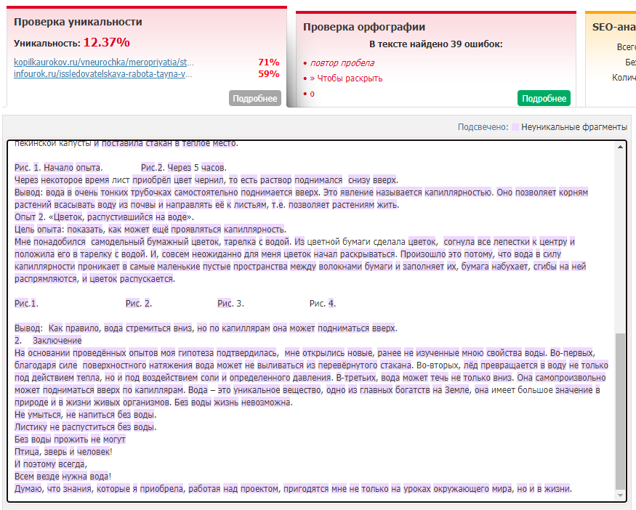

На будущее: можно попробовать теперь поставить исследовательские вопросы по отношению к заимствованному вами тексту и выполнить подтверждающее исследование или найти обоснование наблюдаемым феноменам.

Успехов!

Знаменская Оксана Витальевна,
кандидат физико-математических наук,
доцент, доцент Института педагогики, психологии и социологии Сибирского федерального университета

№ | Критерий | Расшифровка критерия | Баллы
Т1 | Оформление текста работы в соответствие с требованиями Положения | Соответствует требованиям. | 1
 |  | Не соответствует требованиям. | 0
Т2 | Грамотное оформление текста работы | Текст написан грамотно с точки зрения русского языка: орфографические и пунктуационные ошибки отсутствуют. В тексте работы грамотно цитируются используемые источники. | 2
 |  | Имеются незначительное количество орфографических, пунктуационных опечаток. В тексте работы грамотно цитируются используемые источники. | 1
 |  | Орфографических или пунктуационных ошибки затрудняют чтение и понимание текста. Отсутствуют ссылки на литературные источники, используемые в данной работе. | 0
Т3 | Трудоемкость работы | Автором проведено и описано систематическое исследование, длительное наблюдение, испытания проводились в количестве достаточном для того, чтобы сделать логический вывод о том, что решение исследовательской задачи найдено. | 2
 |  | Количество проведенных опытов 3 – 5 или размер выборки адекватен поставленному вопросу. Работа не является трудоёмкой для автора. | 1
 |  | В тексте представлено описание выполнения стандартного опыта (простая лабораторная работа, демонстрационный опыт). Эксперимент проводился 1 раз или размер выборки был минимальным. | 0
Т4 | Оригинальность подхода автора | Описаны идеи и предложения автора по поставленному автором исследовательскому вопросу. Предложенная идея выходит за рамки традиционной идеи. | 2
 |  | Описанное решение вопроса предлагает другой взгляд на традиционную идею, расширение существующей идеи. | 1
 |  | Работа носит репродуктивный характер. Вклад автора представляет собой повторение опытов и выводов, которые описаны в литературе, даже если в тексте не указан источник, из которого произведено заимствование. | 0
Т5 | Согласованность элементов работы | В тексте работы согласованы все базовые элементы текста работы. Согласованы все элементы работы  Исследовательский вопрос – цель – задачи – результаты (выводы). | 2
 |  | В тексте работы согласованы отдельные элементы. Например, формулировка некоторых из перечисленных задач соответствует заявленной цели.  Цель сформулирована как процесс (недостижима) или носит ученый характер, но не имеется явных рассогласований с поставленным вопросом. | 1
 |  | Базовые элементы работы рассогласованы. Например: формулировка задач не соответствует заявленной цели или отсутствует; имеется рассогласование цели и вопроса, либо цель или вопрос не сформулированы; читатель понимает, что в целом в тексте описано решение основных задач, но результаты автором не сформулированы | 0
Т6 | Субъективная новизна | Текст содержит явные ответы на вопросы: что было известно до выполнения работы? Что было сделано самостоятельно? Что было сделано в совместной деятельности (с руководителем, соавтором, родителями и т.д.)? | 2
 |  | Из текста ясно, какие знания или факты положены в основу исследования и какие новые знания намерен получить автор. | 1
 |  | Из текста не ясно являются полученные результаты итогом изучения работ других авторов или результатом самостоятельного открытия. | 0
Т7 | Оценка содержания выполненной работы | Четкий замысел работы (понятны цели, гипотеза, задачи, методы, результаты), который реализован в достаточно полном объеме, необходимом для проведения запланированного исследования. | 2
 |  | В работе могут быть упущены некоторые важные аргументы, либо есть «лишняя» информация, перегружающая текст ненужными подробностями, но в целом логика есть. | 1
 |  | Содержание работы не систематично и не прослеживается общего замысла или представляет собой пересказ чужой работы. | 0

ИТОГО: 5

